Муниципальное бюджетное образовательное дошкольное образовательное учреждение
детский сад «Улыбка» г. Волгодонска

«Безопасность ребенка в автомобиле»



Подготовила :
воспитатель Сацута Н.С.

2024 год

Автокресло – важнее всех игрушек.
Даже первая поездка в жизни ребенка - из роддома – должна проходить
в автокресле.
В такси, в машине друзей, в туристической поездке
всегда в
автокресле.
Нет кресла – нет поездки!

«…Перевозка детей до 12-летнего возраста в транспортных средствах, оборудованных ремнями безопасности, должна осуществляться с использованием специальных детских удерживающих устройств, соответствующих весу и росту ребенка, или иных средств, позволяющих пристегнуть ребенка с помощью ремней безопасности, предусмотренных конструкцией транспортного средства, а на переднем сиденье легкового автомобиля - только с использованием специальных детских удерживающих устройств.» (Ст. 22.9 Правил Дорожного Движения РФ 01.01.2006)
Это означает, что теперь родители-водители обязаны перевозить детей от 0 до 12 лет пристегнутыми в автокреслах или автолюльках даже на заднем сиденье автомобиля.

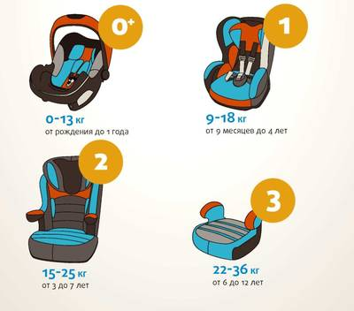Классификация автокресел по весовым группам:

Правила использованию детских удерживающих устройств и ремней безопасности
- Не оставляйте детей без присмотра в автотранспорте даже пристегнутыми в автокресле.
- Не используйте удерживающее устройство, побывавшее в аварии.
- Ремни безопасности и удерживающие устройства будут максимально эффективны, только если они соответствуют возрасту, росту и весу пассажира.
- Не перетягивайте верхний ремень, так как это смещает вверх поясной ремень, передвигая его на живот ребенка.
- Ремень должен проходить низко по бедрам, пряжка — находиться на уровне или ниже бедра.
- Регулярно проверяйте, застегнут ли ремень.
- Детский ремень не может быть использован на сиденье автомобиля, в спинке которого есть щель.
- Центральные ремни безопасности должны использоваться только вместе с детским ремнем безопасности, или только для фиксации детского удерживающего устройства.
- Безопаснее перевозить детей младше 16 лет на заднем сиденье автомобиля: это снижает риск получения травмы на 40 %. Доказано, что центральное заднее сиденье является самым безопасным.

